Manutenzione Predittiva su Condizione e Proattiva
Analisi elettriche sui Vs. Motori

10 AGOSTO 2023



Stabilimento Mondoplastico S.p.A. Stabilimento di Ferentino (Fr)

Alla cortese att.ne del Sig. Fabrizio Prudente

Report Diagnostico

Cliente: Mondoplastico S.p.A.

Contatto: Sig. Fabrizio Prudente

N. ordine: Verbale

Sito di misura: Ferentino

Data rilievi : 10 Agosto 2023

Tipo di misure: elettriche statiche e controllo stato collettori e spazzole.
Strumentazione utilizzata: Megger MetroISO 5000 – Ponte per la misura delle Resistenze – e Calibri cerificati per la misura delle Spazzole

Esecuzione misure: Sig. Costantino Scaccia; Sig. Davide Papetti;

Esecuzione Report: Sig. Evangelisti Michael

Sommario

l. Introduzione
- Schema punti di misura
- Misurazioni eseguite
- Allegati

Introduzione

Lo scopo dell'attività, svolta presso lo stabilimento MONDOPLASTICO di Ferentino , è stato quello di valutare lo stato di fatto (isolamento, usura delle spazzole e possibili corto circuiti) dei.

Le acquisizioni sono state effettuate facendo riferimento alla normativa IEC60034 – 1 EDITION 10.2 IEE STd43-2000

2 . Schema punti di misura

Schema rilievo Punti
Paratie Laterali Per Verifica spazzole

Scatola Morsettiera

In figura è rappresentato lo schema dei punti di misura sul motore.

ELENCO MOTORI CONTROLLATI

ESTRUSORE GOLIMES

MONOVITE ESTRUSORE

CEAR MGL 250 N°25564 KW179 GIRI 1300
CUSCINETTI: NU318 ECP/C3 - 6316/C3
ARM. resistenza 0.3 Ohm, Isol. >1999 Mohm, A 1000 VOLT
ECC. resistenza 5.9 Ohm, Isol. >1999 Mohm, A 1000 VOLT
Corto ARM.-ECC >1999 Mohm. A 1000 VOLT
N°12 spazzole Tp. SHUNK E43 Misure (10+10) x 32 x 40
molle premi-spazzola da 11,5Nm
Spazzole dinamo tachimetrica al 80% collettore ok.
MOTORE LEGGERMENTE SPORCO.

ESTRUSORE PLANETARIO

CEAR MGL 250 N°25249 KW179 GIRI 1300.
CUSCINETTI: NU318ECP/C3 – 6316/C3
ARM. resistenza 0.1 Ohm, Isol.>100 Mohm, A 1000 VOLT
ECC. resistenza 3.8 Ohm, Isol. >1999 Mohm, A 1000 VOLT
Corto ARM.-ECC >1999 Mohm. A 1000 VOLT
N°12 spazzole nuove Tp. SHUNK E43 Misure (10+10) x 32 x 36
Molle da 14.4 Nm
Spazzole dinamo tachimetrica al 90% collettore ok.
MOTORE LEGGERMENTE SPORCO.

STACCO ESTRUSORE

TARGA NON LEGGIBILE
ARM. resistenza 1.1 Ohm, Isol. 750 Mohm, A 1000 VOLT
ECC. resistenza 63.4 Ohm, Isol. >1500Mohm, A 1000 VOLT
Corto ARM.-ECC >1999 Mohm. A 1000 VOLT
N°4 spazzole Tp. EG571 Misure 8 x 16 x 19
Spazzole dinamo tachimetrica al 50% collettore ok
COLLETTORE LEGGERMENTE USURATO MOTORE SPORCO INTERNAMENTE
MANCANZA DI TUBI INGRASSANTI LATO GIUNTO

ESTRUSORE POMINI

SICME C28SN/PVA/B3 N°727/77/1 122 CAV. 90KW GIRI 1500
Cuscinetti: N°2 6316/C3
ARM. resistenza 0.2 Ohm, Isol. 1500 Mohm, A 1000 VOLT
ECC. resistenza 38.0 Ohm, Isol. 500 Mohm, A 1000 VOLT
Corto ARM.-ECC >1999 Mohm. A 1000 VOLT
EG319P N°12 12.5 X 32 X 36 sostituite dai tecnici REM durante i controlli di Dicembre 2020 Molle da 14.4 Nm
SPAZZOLE DINAMO TACHIMETRICA AL 70% leggero allentamento meccanico
COLLETTORE DEL MOTORE LEGERMENTE USURATO.

BIMEC

AVVOLGITORE

BRUSATORI 160L HP 22
ARM. resistenza 0.6 Ohm, Isol. 1200 Mohm, A 1000 VOLT
ECC. resistenza 90.5 Ohm, Isol. 1500 Mohm, A 1000 VOLT
Corto ARM.-ECC 1115 Mohm. A 1000 VOLT
N°4 spazzole Tp. R87 Misure 10 x 25 x 31 Molle da 5 Nm
Spazzole dinamo tachimetrica al 70% collettore leggermente usurato.
MOTORE MOLTO SPORCO CON COLLETTORE USURATO E SEGNI DI SURRISCALDAMENTO. SI CONSIGLIA REVISIONE, SI CONSIGLIA INOLTRE IL MONTAGGIO DEI FILTRI SUL VENTILATORE

TRAINO
BRUSATORI 132C HP 7.5
ARM. resistenza 3.8 Ohm, Isol. 1500 Mohm, A 1000 VOLT
ECC. resistenza 169 Ohm, Isol. 1999 Mohm, A 1000 VOLT
Corto ARM.-ECC >1999 Mohm. A 1000 VOLT
N°2spazzole Tp. R87 Misure10 X 20 x 30
Spazzole dinamo tachimetrica al 80% collettore leggermente usurato.
COLLETTORE MOTORE LEGGERMENTE RIGATO SI CONSIGLIA IL MONTAGGIO DEI FILTRI SUL VENTILATORE MOTORE MOLTO SPORCO INTERNAMENTE

AVVOLGITORE TRAINO COLOMBO

COMER RTLPVR 80L N°743D92D2 KW 2.81
ARM. resistenza 5.4 Ohm, Isol. 450Mohm, A 1000 VOLT
ECC. resistenza 108 Ohm, Isol. 1900 Mohm, A 1000 VOLT
Corto ARM.-ECC >1999 Mohm. A 1000 VOLT
N°2 spazzole Tp. R87 Misure 8 x 16 x 22
Spazzole dinamo tachimetrica al 70% collettore leggermente usurato.
Filtro ventilatore sostituito dai tecnici REM durante i controlli.
MOTORE SPORCO INTERNAMENTE.
Morsetti terminali sul quadro: Arm.1900-1901 Ecc.1902-1903

ACCOPPIATORE COLOMBO

COMER RTLPVR 90M N°743C92E2 KW 3.75
ARM. resistenza 4.1 Ohm, Isol. 110 Mohm, A 1000 VOLT
ECC. resistenza 77.3 Ohm, Isol. 1900 Mohm, A 1000 VOLT
Corto ARM.-ECC 1750 Mohm. A 1000 VOLT
N°2 spazzole Tp. R87 Misure 8 x 16 x 32
Spazzole dinamo tachimetrica al 80% collettore leggermente usurato.
MOTORE SPORCO INTERNAMENTE
Filtro ventilatore sostituito dai tecnici REM durante i controlli.
Morsetti terminali sul quadro: Arm.1100-1101 Ecc.1102-1103

RISCALDATORE SUPERIORE COLOMBO

CEAR RTLPVR 80L N°743D92D2 KW 2.81
ARM. resistenza 5.3 Ohm, Isol. 220 Mohm, A 1000 VOLT
ECC. resistenza 109 Ohm, Isol. >1999 Mohm, A 1000 VOLT
Corto ARM.-ECC 200 Mohm. A 1000 VOLT
N°2 spazzole Tp. R87 Misure 8 x 16 x 23
Spazzole dinamo tachimetrica al 80% collettore leggermente usurato.
SI CONSIGLIA IL MONTAGGIO DEI FILTRI SUL VENTILATORE.
MOTORE MOLTO SPORCO INTERNAMENTE. Morsetti terminali sul quadro: Arm.1500-1501 Ecc.1502-1503

RISCALDATORE INFERIORE COLOMBO

COMER RTLPVR 80L N°743D92D2 KW 2.81
ARM. resistenza 4.5 Ohm, Isol. 230 Mohm, A 1000 VOLT
ECC. resistenza 109 Ohm, Isol. 700 Mohm, A 1000 VOLT
Corto ARM.-ECC 1000 Mohm. A 1000 VOLT
N°2 spazzole Tp. E14D Misure 8 x 16 x 23
Spazzole dinamo tachimetrica al 70% collettore leggermente usurato.
MOTORE MOLTO SPORCO INTERNAMENTE
Filtro ventilatore sostituito dai tecnici REM durante i controlli.
Morsetti terminali sul quadro: Arm.1300-1301 Ecc.1302-1303

RAFFREDDATORE INFERIORE COLOMBO

COMER RTLPVR 80L N°743D92D2 KW 2.81
ARM. resistenza 6.5 Ohm, Isol. 825 Mohm, A 1000 VOLT
ECC. resistenza 109.5 Ohm, Isol. 1900 Mohm, A 1000 VOLT
Corto ARM.-ECC >1999 Mohm. A 1000 VOLT
N°2 spazzole Tp. E14D Misure 8 x 16 x 23
Spazzole dinamo tachimetrica al 70% collettore leggermente usurato.
Filtro ventilatore sostituito dai tecnici REM durante i controlli.
MOTORE MOLTO SPORCO INTERNAMENTE.
COLLETTORE LEGGERMENTE USURATO.
Morsetti terminali sul quadro: Arm.700-701 Ecc.702-703

AVVOLGITORE COLOMBO

COMER RTPVR 100M N°743B92E2 KW 5
ARM. resistenza 3.2 Ohm, Isol. 350 Mohm, A 1000 VOLT
ECC. resistenza 67.5 Ohm, Isol. 950 Mohm, A 1000 VOLT
Corto ARM.-ECC >1999 Mohm. A 1000 VOLT
N°2 spazzole Tp. R87 Misure 10 x 20 x 32
Spazzole dinamo tachimetrica al 80% collettore leggermente usurato.
Filtro ventilatore sostituito dai tecnici REM durante i controlli.
MOTORE MOLTO SPORCO INTERNAMENTE.
Morsetti terminali sul quadro: Arm.500-501 Ecc.502-503

GOFFRATORE COLOMBO

COMER RTLPVR 100P N°743A92F2 KW 13.3
ARM. resistenza 2.8 Ohm, Isol. >1500 Mohm, A 1000 VOLT
ECC. resistenza 61.2 Ohm, Isol. >1999 Mohm, A 1000 VOLT
Corto ARM.-ECC >1999 Mohm. A 1000 VOLT
N°2 spazzole Tp. R87 Misure 10 x 25 x 30
Spazzole dinamo tachimetrica al 80% collettore leggermente usurato.
Filtro ventilatore sostituito dai tecnici REM durante i controlli.
Morsetti terminali sul quadro: Arm.900-901 Ecc.902-903

1° CILINDRO CALANDRA (L)

SIEMENS 1GH6188-ONE46-1VV3-Z N°W31228038010002 Giri 1420-1630
ARM. resistenza 0.3 Ohm, Isol. 150 Mohm, A 1000 VOLT
ECC. resistenza 28.3 Ohm, Isol. 25 Mohm, A 1000 VOLT
Corto ARM.-ECC 160 Mohm. A 1000 VOLT
N°12 spazzole nuove Tp. EG362 Misure (8+8) x 25 x 31
IL MOTORE MONTA ENCODER HUBNER OG9D2048
COLLETTORE MOLTO SOLCATO SI CONSIGLIA REVISIONE
MOTORE SPORCO INTERNAMENTE.

2° CILINDRO CALANDRA (L)

SIEMENS 1GH6206-ONE46-1VV3-Z N°W31228038020002 Giri 1570-1810
ARM. resistenza 0.2 Ohm, Isol. 32 Mohm, A 1000 VOLT
ECC. resistenza 27 Ohm, Isol. 18 Mohm, A 1000 VOLT
Corto ARM.-ECC 50 Mohm. A 1000 VOLT
N°12 spazzole nuove Tp. EG362 Misure (8+8) x 25 x 25
IL MOTORE MONTA ENCODER HUBNER OG9D2048
COLLETTORE MOLTO SOLCATO SI CONSIGLIA REVISIONE.MOTORE SPORCO
INTERNAMENTE. VALORE DI ISOLAMENTO DEL CIRCUITO DI
ECCITAZIONE A 18 Mohm.
SI CONSIGLIA LA SOSTITUZIONE DELLE SPAZZOLE ALLA PROSSIMA
FERMATA.

3° CILINDRO CALANDRA (L)

SIEMENS 1GH6188-ONE46-1VV3-Z N°W31228038020001 Giri 1570-1810
ARM. resistenza 3 Ohm, Isol. 78 Mohm, A 1000 VOLT
ECC. resistenza 26.7 Ohm, Isol. 17 Mohm, A 1000 VOLT
Corto ARM.-ECC 95 Mohm. A 1000 VOLT
N°12 spazzole nuove Tp. EG362 Misure (8+8) x 25 x 25
IL MOTORE MONTA ENCODER HUBNER OG9D2048
COLLETTORE SOLCATO. VALORE DI ISOLAMENTO DEL CIRCUITO DI
ECCITAZIONE A 25 Mohm.
MOTORE MOLTO SPORCO INTERNAMENTE. SI CONSIGLIA REVISIONE.
SI CONSIGLIA LA SOSTITUZIONE DELLE SPAZZOLE ALLA PROSSIMA
FERMATA.

4° CILINDRO CALANDRA (L)

TARGA NON ACCESSIBILE.
ARM. resistenza 0.3 Ohm, Isol. 305 Mohm, A 1000 VOLT
ECC. resistenza 28.3 Ohm, Isol. 32 Mohm, A 1000 VOLT
Corto ARM.-ECC 284 Mohm. A 1000 VOLT
N°12 spazzole nuove Tp. EG367 Misure (8+8) x 25 x 27
IL MOTORE MONTA ENCODER HUBNER OG9D2048
COLLETTORE MOLTO SOLCATO.
MOTORE MOLTO SPORCO INTERNAMENTE. SI CONSIGLIA REVISIONE.

BAMBURY

UNELEC N2R400K51 N°225482741 KW 425 GIRI 1480
STATORE: resistenza fase 0.1 Ohm, Isol. 6 Mohm, A 1000 VOLT;
ROTORE: resistenza 0.3 Ohm, Isol. 6.5 Mohm, A 1000 VOLT;
N°9 Spazzole Tp. L107 Misure 20 x 40 x 53.
ANELLI COLLETTORE SOLCATI IN PARTICOLARE L’ANELLO ESTERNO.
MOTORE MOLTO SPORCO INTERNAMENTE.
VALORE DI ISOLAMENTO DEGLI AVVOLGIMENTI STATORICI E ROTORICI
MOLTO BASSI.
SI CONSIGLIA REVISIONE.

A vostra disposizione per qualunque chiarimento
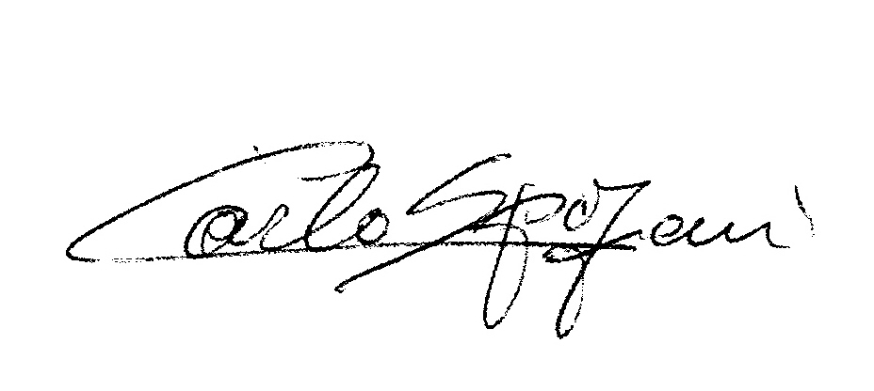
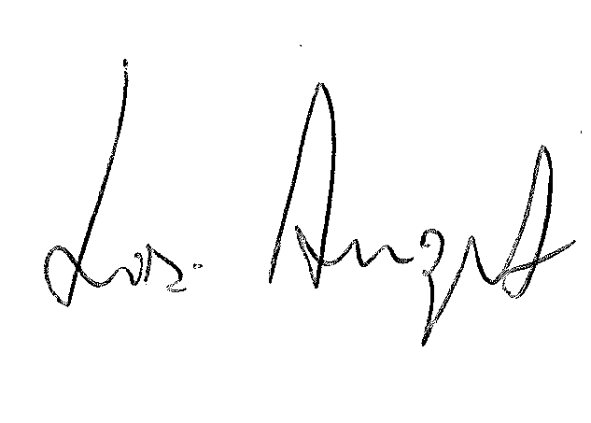
R.E.M. S.R.L. R.E.M. SRL
Carlo Spaziani – Resp. Azienda Lisi Angelo – Uff. Tecnico

